ПОЖАРНАЯ БЕЗОПАСНОСТЬ
На проблему безопасности детей не может быть иного взгляда, как на проблему острую, важную, требующую чётких, скоординированных действий педагогов, родителей, работников различных служб и ведомств.
Далеко не все взрослые знают самые простые правила пожарной безопасности. Но все без исключения родители испытывают беспокойство за жизнь и здоровье детей.
Обязанность руководства – всеми возможными способами избежать угрозы детскому и взрослому коллективу образовательного дошкольного учреждения.
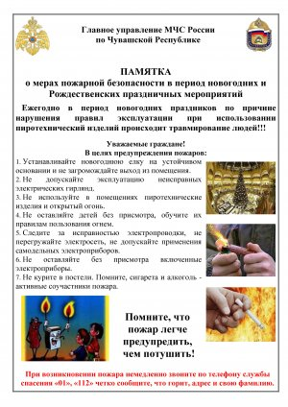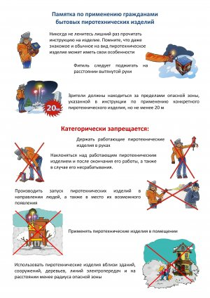
НОРМАТИВНО-ПРАВОВАЯ БАЗА
1. Федеральный закон Российской Федерации от 22 июля 2008 г. N 123 - ФЗ "Технический регламент о требованиях пожарной безопасности".
2. Федеральный закон от 10 июля 2012 г. N 117-ФЗ "О внесении изменений в Федеральный закон "Технический регламент о требованиях пожарной безопасности". Принят Государственной Думой 20 июня 2012 года.
3. Федеральный закон от 26 декабря 2008 г. N 294-ФЗ "О защите прав юридических лиц и индивидуальных предпринимателей при осуществлении государственного контроля (надзора) и муниципального контроля".
4. Правила противопожарного режима в Российской Федерации (утв. постановлением Правительства РФ от 25 апреля 2012 г. N 390).
5. Постановление Правительства РФ от 17 февраля 2014 г. N 113 "О внесении изменений в Правила противопожарного режима в Российской Федерации"
6. СНиП 21-01-97*.Строительные нормы и правила. Пожарная безопасность зданий и сооружений.
7. Приказ МЧС РФ от 12 декабря 2007 г. N 645 "Об утверждении Норм пожарной безопасности "Обучение мерам пожарной безопасности работников организаций"
8. Свод правил СП 1.13130.2009 "Системы противопожарной защиты. Эвакуационные пути и выходы" (утв. приказом МЧС РФ от 25 марта 2009 г. N 171).

ДОКУМЕНТЫ ДОУ
1. Приказы:
- о назначении лица, ответственного за обеспечение пожарной безопасности;
- о противопожарном режиме в ДОУ;
- о создании добровольной пожарной дружины
- о проведении практической тренировки детей и работников по эвакуации из здания учреждения;
- о назначении ответственного лица за электрохозяйство;
- о назначении ответственного лица за эксплуатацию теплопотребляющих установок и тепловых сетей.
2. Инструкции:
- о мерах пожарной безопасности;
- о порядке действий персонала по обеспечению безопасной и быстрой эвакуации в случае возникновения пожара (в дневное и ночное время);
- о действиях персонала по эвакуации людей при пожаре.
3. Акты:
- технического обслуживания и проверки внутренних пожарных кранов;
- проверки пожарного гидранта на водоотдачу;
- проверки работоспособности автоматической пожарной сигнализации;
- испытания пожарных эвакуационных лестниц;
- разграничения балансовой принадлежности электроустановок и эксплуатационной ответственности сторон между электроснабжающей организацией и ДОУ.
4. Журналы:
- регистрации противопожарного инструктажа;
- учета первичных средств пожаротушения;
- учета присвоения группы 1 по электробезопасности неэлектротехническому персоналу;
5. Перечень должностей и профессий для неэлектротехнического персонала;
6. Перечень видов работ, выполняемых в порядке текущей эксплуатации электроустановок;
7. Однолинейные схемы электроснабжения;
8. Протоколы проверки сопротивления силовой изоляции электроустановок
9. План проведения тренировки по эвакуации людей в случае возникновения пожара;
10.План эвакуации по этажам.
11 Декларация пожарной безопасности.
12.Удостоверения ответственных лиц о прохождении пожарно-технического минимума.

Телефоны для экстренного реагирования

Единая служба спасения – 01, 112

Полиция – 02

Скорая медицинская помощь – 03

Газовая служба – 04

Единая дежурно-диспетчерская служба города (ЕДДС) – 074

Оперативный дежурный ЕДДС – 074, 23-50-75

Дежурный МВД – 62-05-91

Дежурный ГИБДД – 002

Телефон доверия – 42-01-29

Телефон доверия Главного управления МЧС России по Чувашии – 39-99-99

